資訊管理
作業

科 系：進二技資二甲
授課老師：鍾震耀
學 號：M9516001
姓 名：戴孟君

決策樹分類法：
客戶編號 | 居住區堿 | 年紀 | 婚姻狀況 | 性別 | 品牌忠誠度
1 | 市區 | <=20 | 已婚 | 女 | 低
2 | 市區 | <=20 | 已婚 | 男 | 低
3 | 市郊 | <=20 | 已婚 | 女 | 高
4 | 鄉鎮 | 21~30 | 已婚 | 女 | 高
5 | 鄉鎮 | >30 | 未婚 | 女 | 高
6 | 鄉鎮 | >30 | 未婚 | 男 | 低
7 | 市郊 | >30 | 未婚 | 男 | 高
8 | 市區 | 21~30 | 已婚 | 女 | 低
9 | 市區 | >30 | 未婚 | 女 | 高
10 | 鄉鎮 | 21~30 | 未婚 | 女 | 高
11 | 市區 | 21~30 | 未婚 | 男 | 高
12 | 市郊 | 21~30 | 已婚 | 男 | 高
13 | 市郊 | <=20 | 未婚 | 女 | 高
14 | 鄉鎮 | 21~30 | 已婚 | 男 | 低

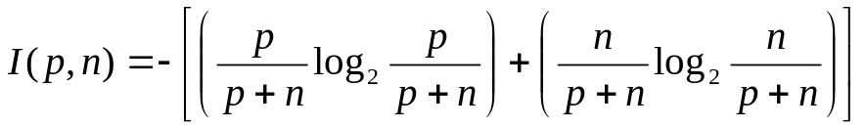
※取樣1-10筆 計算 決策樹模型：
P表對品牌的忠誠度高、n表對品牌的忠誠度低

一、居住區域的I 值
 | P | n
市區 | 1 | 3 | 4
市郊 | 2 | 0 | 2
鄉鎮 | 3 | 1 | 4
 |  |  | 10
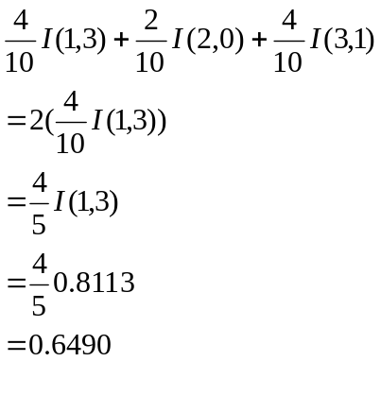
二、年紀的I 值

 | P | n
≦20 | 1 | 2 | 3
21~30 | 2 | 1 | 3
＞30 | 3 | 1 | 4
 |  |  | 10
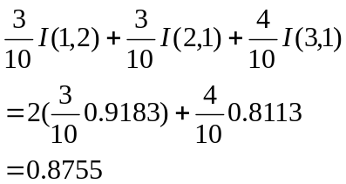

三、婚姻的I 值

 | P | n
已婚 | 2 | 3 | 5
未婚 | 4 | 1 | 5
 |  |  | 10
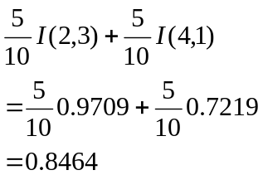

四、性別的I 值

 | P | n
女性 | 5 | 2 | 7
男性 | 1 | 2 | 3
 |  |  | 10
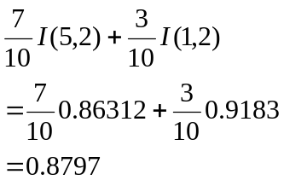

上述計算出之I值取最小者為－＞ 居住區域

以居住區域為樹根續分析決策樹：
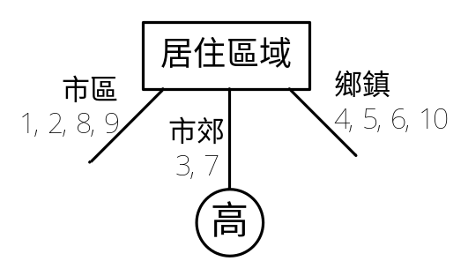
- 分析居住區域為市區的第1,2,8,9筆資料

（年紀的I值）
 | P | n
≦20 | 0 | 2 | 2
21~30 | 0 | 1 | 1
＞30 | 1 | 0 | 1
 |  |  | 4
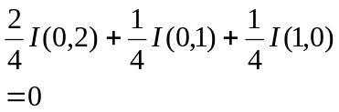

（婚姻的I值）
 | P | n
已婚 | 0 | 3 | 3
未婚 | 1 | 0 | 1
 |  |  | 4
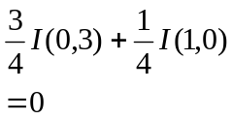

（性別的I值）
 | P | n
女性 | 1 | 2 | 3
男性 | 0 | 1 | 1
 |  |  | 4

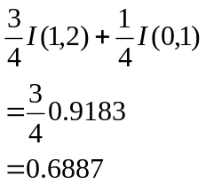

上述值之
E(年紀)= 0
E(婚姻)=0
E(性別)=0.6887
取最小值－＞年紀＆婚姻
得出下列兩樹
（以年紀分類）  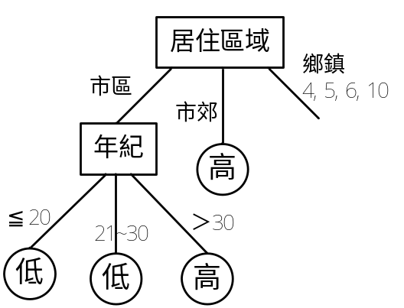 | （以婚姻分類）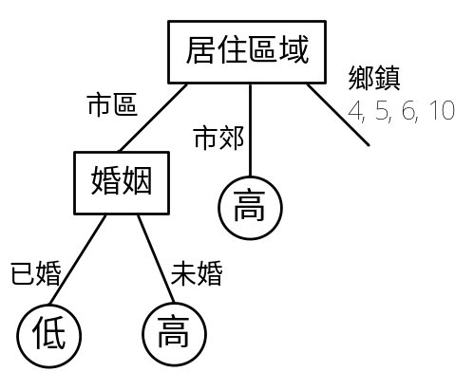

- 分析居住區域為鄉鎮的4,5,6,10筆資料
（年紀的I值）
 | P | n
≦20 | 0 | 0 | 0
21~30 | 2 | 0 | 2
＞30 | 1 | 1 | 2
 |  |  | 4
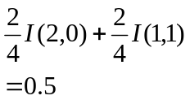
（婚姻的I值）
 | P | n
已婚 | 1 | 0 | 1
未婚 | 2 | 1 | 3
 |  |  | 4
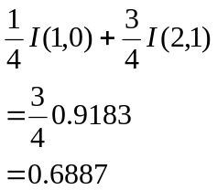

（性別的I值）
 | P | n
女性 | 3 | 0 | 3
男性 | 0 | 1 | 1
 |  |  | 4
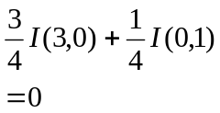

上述值之
E(年紀)=0.5
E(婚姻)=0.6887
E(性別)=0
取最小值－＞性別
依上述分析計算完成下列兩個完整的決策樹圖：
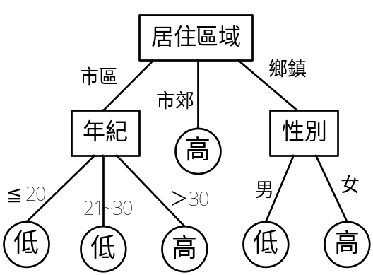 | 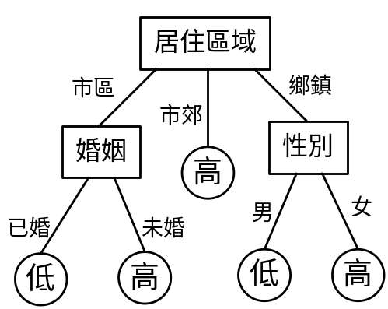

以本題之第11至14筆來測試此模型的準確度：
NO | 原資料的CLA值 | 模型的CLA值 |  | 結果
NO | 原資料的CLA值 | 年紀 | 婚姻 | 年紀 | 婚姻
11 | 高 | 低 | 高 | Ｘ | Ｏ
12 | 高 | 高 | 高 | Ｏ | Ｏ
13 | 高 | 高 | 高 | Ｏ | Ｏ
14 | 低 | 低 | 低 | Ｏ | Ｏ

類神經網路分析
AND
X₀ | X₁ | X₂ | T
1 | 0 | 0 | 0
1 | 0 | 1 | 0
1 | 1 | 0 | 0
1 | 1 | 1 | 1

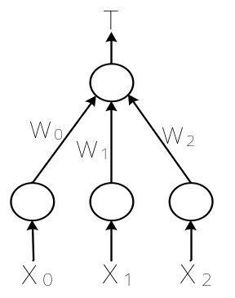
設T為期待輸出 ，權重預設值為0 即W₀=0 W₁=0 W₂=0
公式：［X₀ X₁ X₂］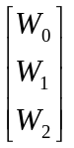＝X₀W₀+X₁W₁+X₂W₂
當實際輸出<期待輸出時，輸入端值為1者，相對之權重端值往上調1單位
當實際輸出>期待輸出時，輸入端值為1者，相對之權重端值往下調1單位

計算過程如下:
1. 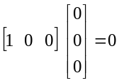 <ok>  2. 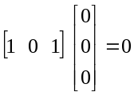 <ok> | 2. 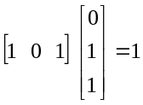 <↓>  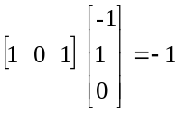 <ok>
3. 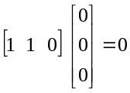 <ok> | 3. 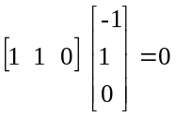 <ok>
4. 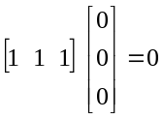 <↑>  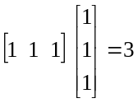 <ok> | 4. 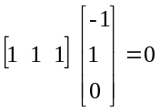 <↑>  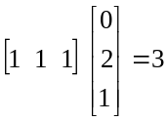 <ok>
1. 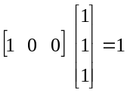 <↓>  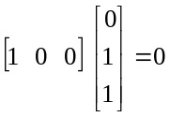 <ok> | 1. 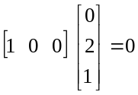 <ok>
2. 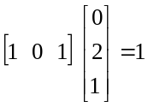 <↓>  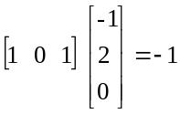 <ok> | 1. 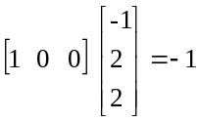 <ok>
3. 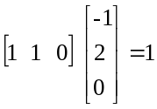 <↓>  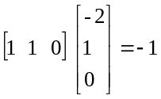 <ok> | 2. 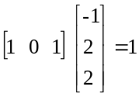 <↓>  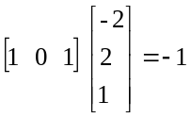 <ok>
4. 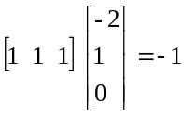 <↑>  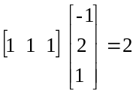 <ok> | 3. 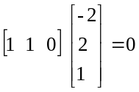 <ok>
1. 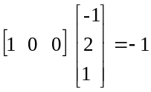 <ok> | 4. 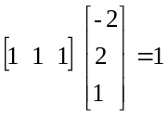 <ok>
2. 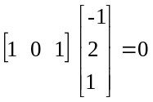 <ok> | 1. 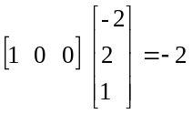 <ok>
3. 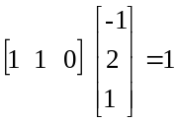 <↓>
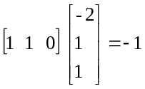 <ok>
4. 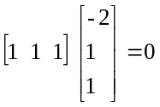 <↑>  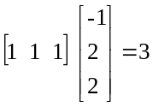 <ok> | ANS:  W₀=-2 W₁=2 W₂=1

OR
X₀ | X₁ | X₂ | T
1 | 0 | 0 | 0
1 | 0 | 1 | 1
1 | 1 | 0 | 1
1 | 1 | 1 | 1

計算過程如下:
1. <ok> | 2. 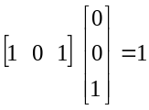 <ok>
2. <↑>  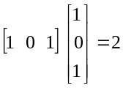 <ok> | 3. 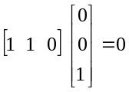 <↑>  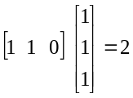 <ok>
3. 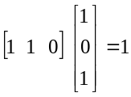 <ok> | 4. 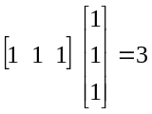 <ok>
4. 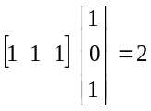 <ok> | 1. 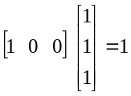 <↓>  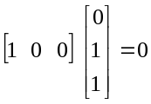 <ok>
1. 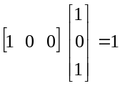 <↓>  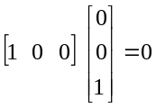 <ok> | 2. <ok> 錯了！  （改在下面）
3. 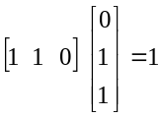 <ok> | [1 0 1][0/1/1] = 1 <ok>  [1 1 0][0/1/1] = 1 <ok>  [1 1 1][0/1/1] = 2 <ok>
4. 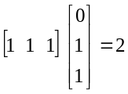 <ok>
ANS:
W₀=0 W₁=1 W₂=1

NOT
X₀ | X₁ | X₂ | T
1 | 0 | 0 | 1
1 | 0 | 1 | 1
1 | 1 | 0 | 0
1 | 1 | 1 | 0

計算過程如下:
1. <↑>  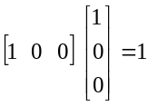 <ok> |  |  |  | 2. 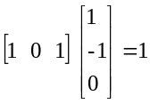 <ok>
2. 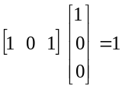 <ok> |  |  |  | 3. 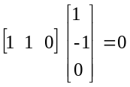 <ok>
3. 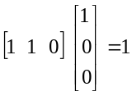 <↓>  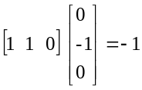 <ok> |  |  |  | 4. 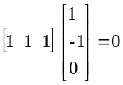 <ok>
4. 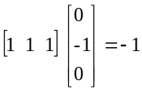 <ok> |  |  |  | ANS:  W₀=1 W₁=-1 W₂=0
1. 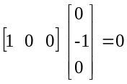 <↑>
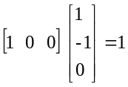 <ok>
XOR
X₀ | X₁ | X₂ | T
1 | 0 | 0 | 0
1 | 0 | 1 | 1
1 | 1 | 0 | 1
1 | 1 | 1 | 0

計算過程如下:

1. <ok>  2. 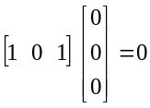 <↑> | 2. 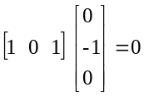 <↑>  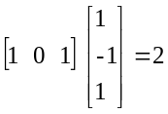 <ok>
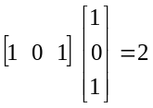 <ok>  3. 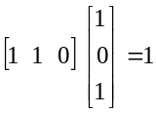 <ok> | 3. 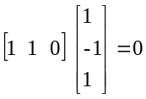 <↑>  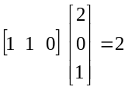 <ok>
4. 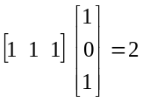 <↓>  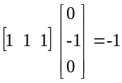 <ok> | 4. 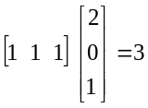 <↓>  <ok>
1. <ok>
1. 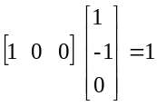 <↓>
重覆
<ok>
2. <↑>
重覆
<ok>
3. <↑>
重覆
<ok>
4. <↓>
重覆
<ok>
.
.
.
.
解答：重覆循環，無解

XOR |  |  |  |  | 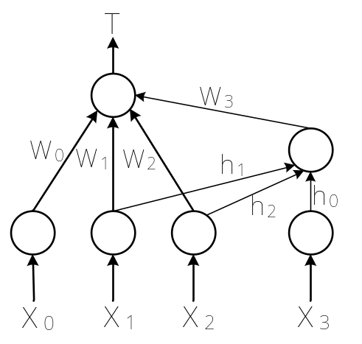
X₀ | X₁ | X₂ | X₃ | T
1 | 0 | 0 | 1 | 0
1 | 0 | 1 | 1 | 1
1 | 1 | 0 | 1 | 1
1 | 1 | 1 | 1 | 0
預設值: W₀=0 W₁=0 W₂=0
固定值: h₀=(-1) h₁=1 h₂=1
公式：X₀*W₀+X₁*W₁+X₂*W₂+(X₁*h₁+X₂*h₂+X₃*h₀)*W₃

- 1*1+0*1+0*1+(0*1+0*1+1*(-1))*1=1 <↓>
1*0+0*1+0*1+(0*1+0*1+1*(-1))*1=0 <OK>
- 1*0+0*1+1*1+(0*1+1*1+1*(-1))*1=1 <OK>
- 1*0+1*1+0*1+(1*1+0*1+1*(-1))*1=1 <OK>
- 1*0+1*1+1*1+(1*1+1*1+1*(-1))*1=3 <↓>
1*(-1)+1*0+1*0+(1*1+1*1+1*(-1))*0=-1 <OK>
- 1*(-1)+0*0+0*0+(0*1+0*1+1*(-1))*0=-1 <OK>
- 1*(-1)+0*0+1*0+(0*1+1*1+1*(-1))*0=-1 <↑>
1*0+0*0+1*1+(0*1+1*1+1*(-1))*0=1 <OK>
- 1*0+1*0+0*1+(1*1+0*1+1*(-1))*0=0 <↑>
1*1+1*1+0*1+(1*1+0*1+1*(-1))*0=2 <OK>
- 1*1+1*1+1*1+(1*1+1*1+1*(-1))*0=3 <↓>
1*0+1*0+1*0+(1*1+1*1+1*(-1))*(-1)=-1 <OK>
- 1*0+0*0+0*0+(0*1+0*1+1*(-1))*(-1)=0 <OK>
- 1*0+0*0+1*0+(0*1+1*1+1*(-1))*(-1)=0 <↑>
1*1+0*0+1*1+(0*1+1*1+1*(-1))*(-1)=2 <OK>
- 1*1+1*0+0*1+(1*1+0*1+1*(-1))*(-1)=1 <OK>
- 1*1+1*0+1*1+(1*1+1*1+1*(-1))*(-1)=1 <↓>
1*0+1*(-1)+1*0+(1*1+1*1+1*(-1))*(-2)=-3 <OK>
- 1*0+0*(-1)+0*0+(0*1+0*1+1*(-1))*(-2)=0 <OK>
- 1*0+0*(-1)+1*0+(0*1+1*1+1*(-1))*(-2)=0 <↑>
1*1+0*(-1)+1*1+(0*1+1*1+1*(-1))*(-2)=2 <OK>
- 1*1+1*(-1)+0*1+(1*1+0*1+1*(-1))*(-2)=0 <↑>
1*2+1*0+0*1+(1*1+0*1+1*(-1))*(-2)=2 <OK>

- 1*2+1*0+1*1+(1*1+1*1+1*(-1))*(-2)=1 <↓>
1*1+1*(-1)+1*0+(1*1+1*1+1*(-1))*(-3)=-3 <OK>
- 1*1+0*(-1)+0*0+(0*1+0*1+1*(-1))*(-3)=1 <↓>
1*0+0*(-1)+0*0+(0*1+0*1+1*(-1))*(-3)=0 <OK>
- 1*0+0*(-1)+1*0+(0*1+1*1+1*(-1))*(-3)=0 <↑>
1*1+0*(-1)+1*1+(0*1+1*1+1*(-1))*(-3)=2 <OK>
- 1*1+1*(-1)+0*1+(1*1+0*1+1*(-1))*(-3)=0 <↑>
1*2+1*0+0*1+(1*1+0*1+1*(-1))*(-3)=2 <OK>
- 1*2+1*0+1*1+(1*1+1*1+1*(-1))*(-3)=0 <OK>
- 1*2+0*0+0*1+(0*1+0*1+1*(-1))*(-3)=2 <↓>
1*1+0*0+0*1+(0*1+0*1+1*(-1))*(-3)=1 <↓>
1*0+0*0+0*1+(0*1+0*1+1*(-1))*(-3)=0 <OK>
- 1*0+0*0+1*1+(0*1+1*1+1*(-1))*(-3)=1 <OK>
- 1*0+1*0+0*1+(1*1+0*1+1*(-1))*(-3)=0 <↓>
1*1+1*1+0*1+(1*1+0*1+1*(-1))*(-3)=2 <OK>
- 1*1+1*1+1*1+(1*1+1*1+1*(-1))*(-3)=0 <OK>
- 1*1+0*1+0*1+(0*1+0*1+1*(-1))*(-3)=1 <↓>
1*0+0*1+0*1+(0*1+0*1+1*(-1))*(-3)=0 <OK>
- 1*0+0*1+1*1+(0*1+1*1+1*(-1))*(-3)=1 <OK>
- 1*0+1*1+0*1+(1*1+0*1+1*(-1))*(-3)=1 <OK>
- 1*0+1*1+1*1+(1*1+1*1+1*(-1))*(-3)=-1 <OK>

ANS: W₀=0 W₁=1 W₂=1 W₃=-3

決策樹分類法
會員編號 | 收入（仟元） | 教育 | 年齡 | 等級
1 | 1 | 高中 | 2 | 低
2 | 1 | 大學 | 1 | 高
3 | 2 | 國中 | 1 | 高
4 | 1 | 國中 | 2 | 低
5 | 3 | 高中 | 2 | 低
6 | 2 | 大學 | 2 | 高
7 | 2 | 高中 | 2 | 高

找出分類節點:
E(收入)=0.3936  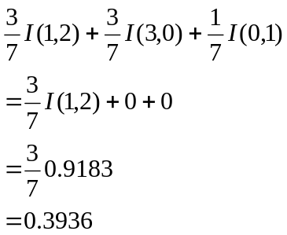 | E(教育)= 0.6973  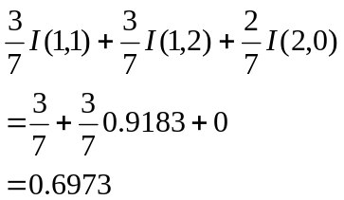
   | P | n
  1 | 1 | 2 | 3
  2 | 3 | 0 | 3
  3 | 0 | 1 | 1
   |  |  | 7
   | P | n
  國中 | 1 | 1 | 2
  高中 | 1 | 2 | 3
  大學 | 2 | 0 | 2
   | 1 |  | 7

E(年齡)=0.6934  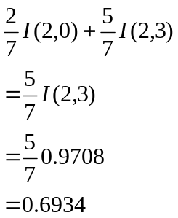 | E(收入)=0.3936  E(教育)= 0.6973  E(年齡)=0.6934  取最小值收入為分類節點  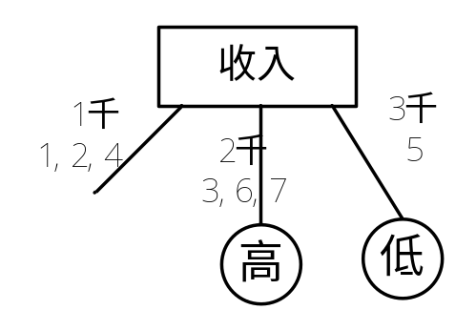
   | P | n
  1 | 2 | 0 | 2
  2 | 2 | 3 | 5
   |  |  | 7

分析收入為1千元的1,2,4筆資料,以找出第二分類節點:
E(教育)=0  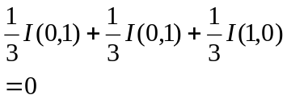 | E(年齡)=0  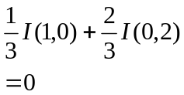
   | P | n
  國中 | 0 | 1 | 1
  高中 | 0 | 1 | 1
  大學 | 1 | 0 | 1
   |  |  | 3
   | P | n
  1 | 1 | 0 | 1
  2 | 0 | 2 | 2
   |  |  | 3
E(教育)=0
E(年齡)=0
取最小值－＞教育＆年齡
求出下列二個完整的決策樹圖：
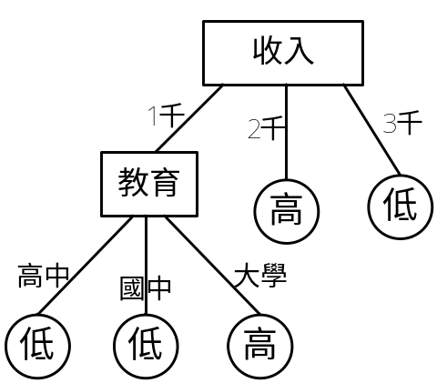 | 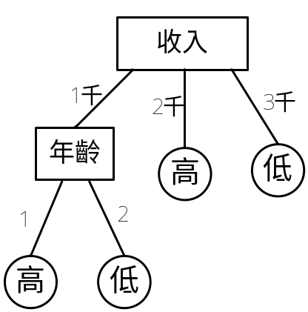
關聯法則
交易編號 | 商品編號
1 | 2,5,7 | *Support(支持度)
2 | 1,3,4,6 | ＝Support count/總交易數
3 | 2,6,7 | *Min confidence：信心水準
4 | 2,4,5 | *Support count：支持個數
5 | 3,6 | *Large itemset：最大項目集
6 | 2,4,6 | *每一商品稱為item
7 | 1,4,5 | *幾個item組合稱為itemset：項目集
8 | 1,3,5 | *在整個交易資料庫中,只要某一筆資料能cover X={X1.X2}, 即稱為支持itemset的支持個數.
9 | 2,3,5
10 | 1,3,5
例1:  設X={1,3}  滿足此條件有第2,8,10筆交易  ∴Support count=3  支持度為 3/10=0.3 |  |  | 例2:  設 Z={2}  滿足此條件有第1,3,4,6,9筆交易  ∴Support count=5  支持度為 5/10=0.5
設 min support=0.2  例1之  X的支持度0.3，例2之  Z的支持度0.5，均大於0.2  均跨過最低門檻  ∴此均為large itemset |  |  | 例 3:  設Y={4,5}  滿足此條件有第4,7筆交易  支持度: 2/10=0.2  設 min support=0.2  ∵Y的支持度0.2未大於min support,未跨過最低門檻  ∴Y僅為一般的itemset
例4:
設W={3}
滿足此條件有第2,5,8,9,10筆交易
支持度: 5/10=0.5
設 min support=0.2
∵X的支持度0.5>min support,有跨過最低門檻
∴為large itemset

交易編號 | 商品編號
1 | 2,5,7
2 | 1,3,4,6
3 | 2,6,7
4 | 2,4,5
5 | 3,6
6 | 2,4,6
7 | 1,4,5
8 | 1,3,5
9 | 2,3,5
10 | 1,3,5

X→Y[支持度, 信心水準]
X: 條件句 Y: 結論句
1. X→Y 的支持度, 相當於計算: XUY的支持度 (即X聯集Y的支持度)
2. X→Y 的信心水準, 相當於計算: 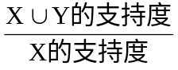

例:
設 min support=0.2 min confidence=0.3

X={1,3} Y={5}

X U Y={1,3} U {5}
={1,3,5}
－＞第8、10筆符合
－＞ support count=2
XUY的支持度=2/10=0.2

又 X={1,3} 其support為0.3
故,信心水準=0.2/0.3=0.67
∴ X→Y[支持度, 信心水準]={1,3}→{5}[0.2 , 0.67]

交易編號 | 商品編號
1 | 2,5,7
2 | 1,3,4,6
3 | 2,6,7
4 | 2,4,5
5 | 3,6
6 | 2,4,6
7 | 1,4,5
8 | 1,3,5
9 | 2,3,5
10 | 1,3,5

設Min support個數為3
C1 |  |  | L1
項目集 | 支持個數 |  | 項目集 | 支持個數
{1} | 4 |  | {1} | 4
{2} | 5 |  | {2} | 5
{3} | 5 |  | {3} | 5
{4} | 4 |  | {4} | 4
{5} | 6 |  | {5} | 6
{6} | 4 |  | {6} | 4
{7} | 2

C2 |  |  | L2
項目集 | 支持個數 |  | 項目集 | 支持個數
{1,2} | 0 |  | {1,3} | 3
{1,3} | 3 |  | {1,5} | 3
{1,4} | 2 |  | {2,5} | 3
{1,5} | 3 |  | {3,5} | 3
{1,6} | 1
{2,3} | 1
{2,4} | 2
{2,5} | 3 |  | C3
{2,6} | 2 |  | 項目集 | 支持個數
{3,4} | 1 |  | {13,5} | 2
{3,5} | 3 |  | {1,2,5} | 0
{3,6} | 2 |  | {2,3,5} | 1
{4,5} | 2
{4,6} | 2 |  | 均未過min support
{5,6} | 0

由L2計算關聯
設min confidence=0.7
{1}→{3}[0.3 , 0.75] | V | 此為有價值的規則  有過min-sup和min-conf門檻
{3}→{1}[0.3 , 0.6] | X
{1}→{5}[0.3 , 0.75] | V | 此為有價值的規則  有過min-sup和min-conf門檻
{5}→{1}[0.3 , 0.5] | X
{2}→{5}[0.3 , 0.6] | X
{5}→{2}[0.3 , 0.5] | X
{3}→{5}[0.3 , 0.6] | X
{5}→{3}[0.3 , 0.5] | X
本題僅 {1}→{3}及{1}→{5}有過最低門檻

